СЛУЖЕБНОЕ (не публиковать): Заголовок — в поле «Заголовок». Картинки загрузите из папки по подписям. Обложка — cover.jpg. Рубрика: «Будущее» или «Технологии»; теги: #автоматизация #ии #российскоепо #самара #кейс

12 своих сервисов вместо портфолио из чужих логотипов: как мы в МАТ-Лабс строим ИИ-продукты в Самаре
Мы — небольшая команда разработчиков из Самары. Зарабатываем автоматизацией для малого и среднего бизнеса, а параллельно сделали 12 собственных сервисов: от сметы на ремонт до платформы для станкостроения и системы управления дронами. Рассказываем, что из этого работает, что пока эксперимент, сколько стоят наши услуги и где мы сами видим слабые места.
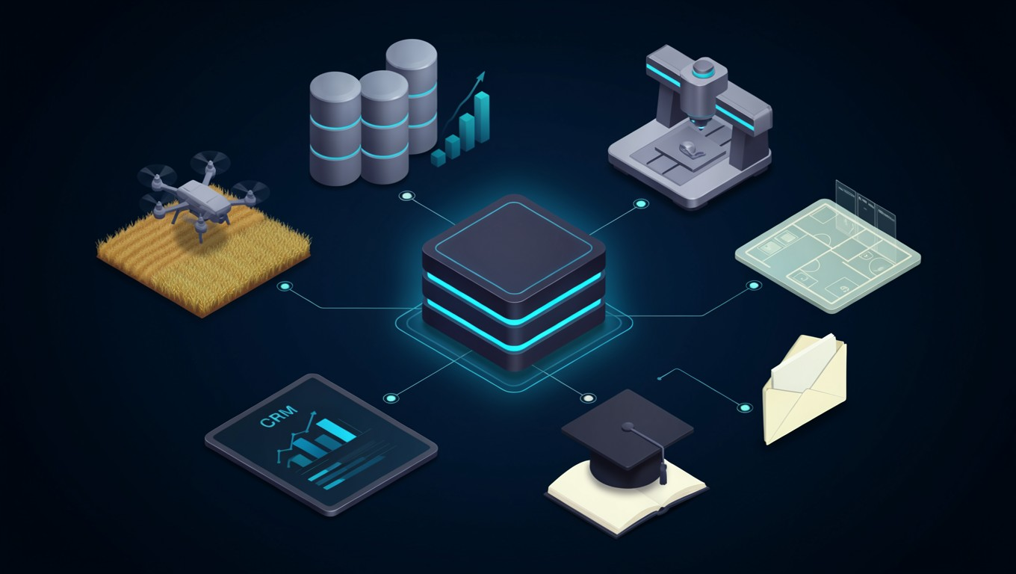
[Картинка: cover.jpg] Обложка

Почему сначала свои продукты
У интеграторов есть проблема доверия: клиент покупает экспертизу, которую не может проверить заранее. Кейсы под NDA, логотипы на сайте — тоже так себе доказательство.
Мы пошли от обратного. Сначала делаем продукт для себя и доводим его до рабочего состояния, а потом продаём тот же опыт клиентам. Каждый из 12 сервисов открыт — его можно потрогать до первого созвона с нами.
Зарабатываем двумя способами:
- Заказная автоматизация — внедряем ИИ и интеграции под процессы конкретной компании.
- Готовый бизнес под ключ — разворачиваем копию нашего сервиса под бренд и город партнёра и ведём техническую часть.

Что мы автоматизируем
Типовые задачи, с которыми к нам приходят:
- Заявки теряются между сайтом, почтой и мессенджерами — собираем всё в одно место.
- Менеджеры отвечают на одни и те же вопросы — ИИ-помощник закрывает типовые и передаёт сложные человеку.
- CRM заполняют руками — карточки клиентов и сделки создаются автоматически.
- Непонятно, как менеджеры говорят с клиентами — расшифровка звонков и проверка по чек-листу.
- Договоры, КП и акты готовят вручную — генерация по шаблонам.
- Всё живёт в Excel — автоотчёты и дашборд для руководителя.
- Сотрудники ищут информацию в инструкциях — помощник отвечает по внутренним документам (RAG).
Интегрируемся с CRM, сайтами, мессенджерами, почтой и 1С.

Сколько это стоит
Цены мы публикуем открыто. Главное, что мы советуем, — не начинать с большого проекта. Пробный проект на одну задачу стоит 30–70 тыс. ₽: вы сравниваете «до» и «после» и только потом решаете, идти ли дальше.
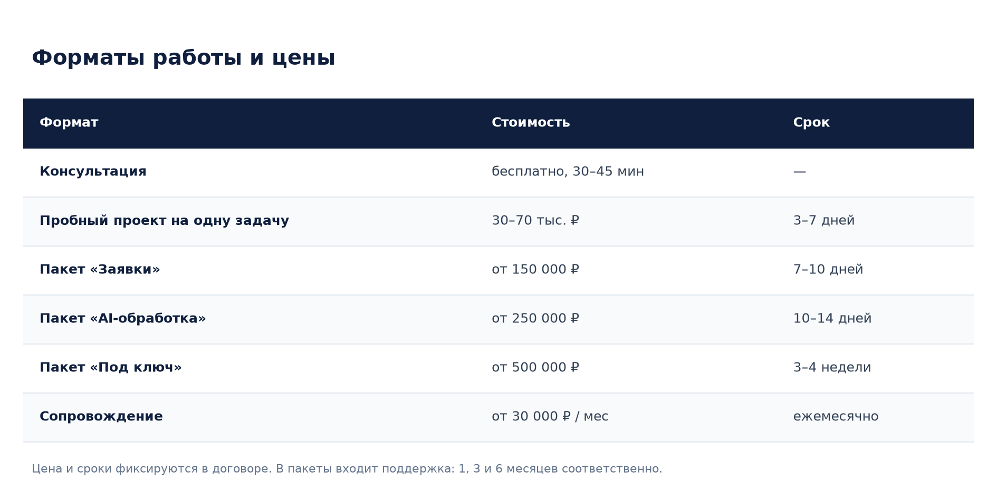
[Картинка: prices.png] Форматы работы и цены
Кроме автоматизации, делаем сайты (от 180 000 ₽), ИИ и ML-решения (от 250 000 ₽), аналитику и BI (от 200 000 ₽), мобильные приложения (от 180 000 ₽), аудит кибербезопасности и соответствие 152-ФЗ (от 150 000 ₽). Работаем удалённо по всей России, без региональной наценки.

12 сервисов: что мы сделали
Основной стек — React на фронтенде, Python на бэкенде, PostgreSQL. В отдельных продуктах — FastAPI, Node.js, GPT Vision, YOLO11.
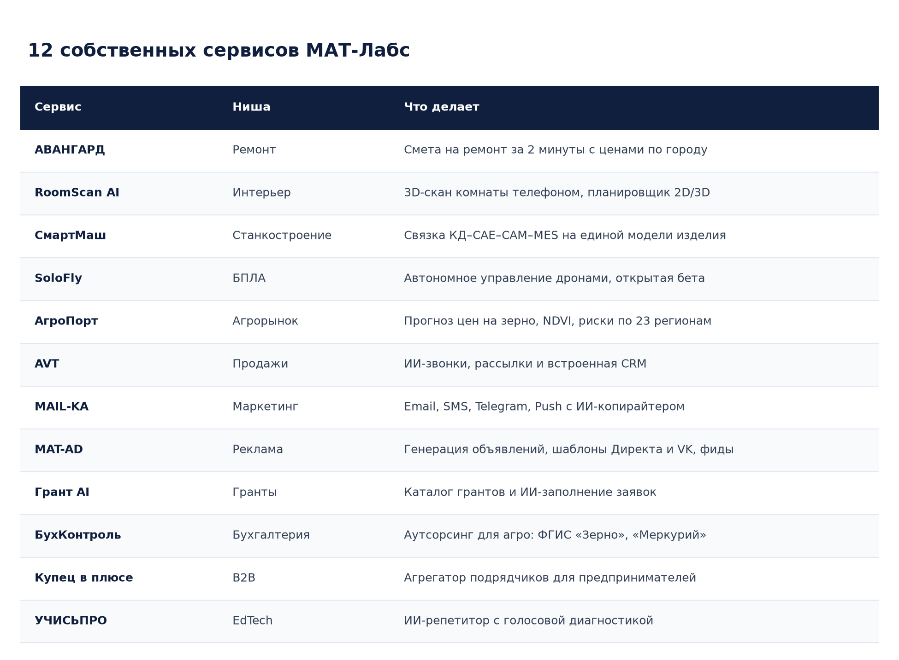
[Картинка: portfolio.png] Портфолио
Ниже — три проекта, в которых больше всего инженерии.

СмартМаш: закрываем разрыв между конструктором и станком
Проблема, знакомая любому машиностроительному заводу: конструкторская документация (КД), прочностные расчёты (CAE), управляющие программы для станков (CAM) и производственное исполнение (MES) живут как независимые артефакты. Конструктор поменял геометрию, а расчёт и программа для станка остались старыми. Ошибка всплывает на сборке.
Мы строим систему вокруг единой цифровой модели изделия:
- КД — параметрическая библиотека из 20 типовых деталей по ГОСТ и DIN, автоматический поиск геометрических коллизий.
- CAE — конечно-элементный, тепловой, динамический и усталостный анализ прямо на цифровой модели.
- CAM — управляющие программы привязаны к версии модели и станку, проходят проверку технологичности.
- ЖЦИ — цифровой паспорт фиксирует цепочку от черновика до архива.
- MES — телеметрия станков пишет фактические режимы обработки обратно в паспорт детали.
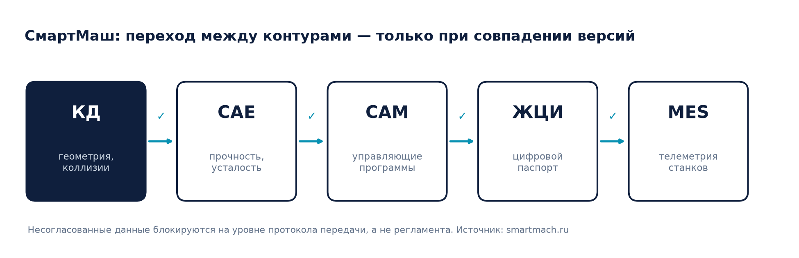
[Картинка: smartmach.png] Схема контуров СмартМаш
Ключевая идея: переход между контурами возможен только при совпадении версий. Несогласованная документация блокируется на уровне протокола передачи данных, а не регламента, который все нарушают.
Где мы сейчас. Уровень готовности — TRL 5. В пилотной эксплуатации обработали 12 деталей и подключили 4 станка к контуру мониторинга. Время согласования КД сократилось с 7 до 2 дней, доля ошибок в управляющих программах — на 38%. Выборка маленькая, мы это понимаем. Чтобы перейти на TRL 6, нужны испытания на 2–3 предприятиях — ищем партнёров.

SoloFly: дроны без оператора
SoloFly — экспериментальная система автономного управления БПЛА, сейчас в открытой бете (v0.9). Архитектура из трёх слоёв:
- Борт. Полётный контроллер Pixhawk или Cube Orange на Ardupilot или PX4, бортовой компьютер Raspberry Pi или Jetson Nano, телеметрия по MAVLink v2, связь по 4G/LTE или радиоканалу. Критические вычисления — на борту.
- Облако. Приём телеметрии в реальном времени, планирование маршрутов, компьютерное зрение на YOLO11, координация роя, REST API и MAVLink-прокси.
- Командный центр. Веб-интерфейс без установки: карта с дронами, телеметрия, конструктор миссий, журнал полётов.
Открытый стек позволяет работать с широким кругом аппаратов, а серверы в России закрывают требования 152-ФЗ.
Честно о статусе. Это НИОКР, а не серийный продукт. Модель адаптивной маршрутизации и алгоритм принятия решений с объяснимым ИИ (XAI) — в разработке. Сценарии потери связи и лётные испытания на полигоне — в планах.

АгроПорт: данные для зернового рынка
Дашборд для фермеров и трейдеров. Модель прогноза учитывает цены, погоду, индекс вегетации NDVI и сезонность. Цены и новости подтягиваем по RSS из открытых отраслевых источников. Покрытие — 23 региона и 5 культур.
Мы прямо пишем в интерфейсе, что прогноз носит аналитический характер и не является рекомендацией к сделке, а NDVI-модуль пока демонстрационный. Когда ИИ касается чужих денег, лучше недообещать.

Готовый бизнес: франшиза на софт
Второй формат — партнёр получает копию работающего сервиса под свой бренд и город. Мы ведём хостинг, обновления и исправление сбоев, партнёр занимается клиентами. Обновления основной версии получает автоматически.
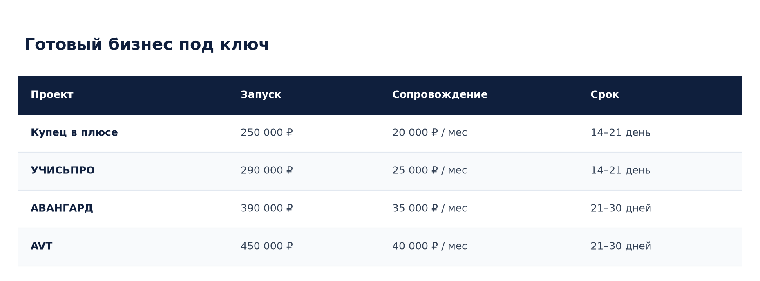
[Картинка: turnkey.png] Готовый бизнес под ключ

Партнёрство с Лемана Про
Мы — официальный партнёр сети Лемана Про и вместе реализуем проекты по автоматизации и внедрению ИИ. У нас два продукта в нише ремонта — АВАНГАРД и RoomScan AI, — так что связка получилась естественной.

Что у нас пока слабо
Раз уж пишем на VC, без этого раздела нечестно:
- Мало публичных кейсов внешних клиентов. Портфолио в основном из собственных продуктов. Работаем над тем, чтобы показывать внедрения с цифрами.
- Маленькие выборки в пилотах. 12 деталей у СмартМаш — это начало, а не доказательство.
- Широкий фронт. 12 продуктов для небольшой команды — много. Часть из них развиваем быстрее, часть — медленнее, и честно скажем об этом на старте проекта.

Кому мы можем быть полезны
- Малому и среднему бизнесу, где заявки теряются, а CRM заполняют руками.
- Производствам, которые ищут российское ПО для связки конструкторских и производственных данных — нам нужны пилотные площадки.
- Агрокомпаниям и операторам БПЛА, готовым участвовать в испытаниях.
- Предпринимателям, которые хотят запустить IT-бизнес на готовом продукте.
Сайт: mat-labs.ru · Telegram: @mat_labs · +7 927 748-68-68. Консультация бесплатная. Если интересно разобрать какой-то из продуктов подробнее — пишите в комментариях, сделаем отдельный технический материал.

